Tiết PPCT: 17, 18

Ngày soạn: 29/9/2024

* Tiết PPCT: 17

|  |  |  |  |
| --- | --- | --- | --- |
| Buổi sáng | Ngày dạy | 1/10/2024 (Tuần 5) | 7/10/2024 (Tuần 6) |
| Tiết | 3 | 1 |
| Lớp | 9A | 9B |

* Tiết PPCT: 18

|  |  |  |  |
| --- | --- | --- | --- |
| Buổi sáng | Ngày dạy | 3/10/2024 (Tuần 5) | 11/10/2024 (Tuần 6) |
| Tiết | 3 | 1 |
| Lớp | 9A | 9B |

**Tiết 17, 18 BÀI 5: KHÚC XẠ ÁNH SÁNG**

**I. MỤC TIÊU**

**1. Năng lực:**

**1.1. Năng lực chung:**

***- Năng lực tự chủ và năng lực tự học:*** Chủ động trong việc tiến hành các thí nghiệm tìm hiểu hiện tượng khúc xạ ánh sáng.

***- Năng lực giao tiếp và hợp tác:*** Tích cực trao đổi với các thành viên trong nhóm để thực hiện nhiệm vụ tìm hiểu định luật khúc xạ ánh sáng.

***- Năng lực giải quyết vấn đề và sáng tạo:*** Đề xuất các ý tưởng để giải quyết các câu hỏi về đời sống liên quan đến hiện tượng khúc xạ ánh sáng

**1.2. Năng lực Khoa học tự nhiên:**

***- Năng lực nhận biết KHTN:*** Phát biểu được nội dung của định luật khúc xạ ánh sáng. Nêu được khái niệm về chiết suất tỉ đối, chiết suất tuyệt đối.

***- Năng lực tìm hiểu tự nhiên:*** Đề xuất ý kiến về phương án thí nghiệm và thực hiện được thí nghiệm liên quan đến định luật phản xạ ánh sáng. Thực hiện thí nghiệm chứng tỏ được khi truyền từ môi trường này sang môi trường khác, tia sáng có thể bị khúc xạ (bị lệch khỏi phương truyền ban đầu). Thực hiện được thí nghiệm để rút ra và phát biểu được định luật khúc xạ ánh sáng

***- Vận dụng kiến thức, kỹ năng đã học:*** Vận dụng được biểu thức n = 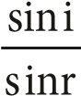 trong một số trường hợp đơn giản. Vận dụng kiến thức về sự khúc xạ ánh sáng để giải quyết một số hiện tượng đơn giản thường gặp trong thực tế.

**2. Phẩm chất:**

**-** Trung thực trong việc báo cáo kết quả thí nghiệm tìm hiểu định luật khúc xạ ánh sáng.

**II. THIẾT BỊ DẠY HỌC VÀ HỌC LIỆU**

**1. Giáo viên:** Thí nghiệm cho mỗi nhóm HS:

+ Bộ (1): 01 chiếc cốc nhựa, 01 đồng xu, 01 chai nước (khoảng 250 ml).

+ Bộ (2): 01 bảng thí nghiệm có gắn tấm nhựa in vòng tròn chia độ; 01 bản bán trụ bằng thuỷ tinh; 01 đèn 12 V – 21 W có khe cài bản chắn sáng; 01 nguồn điện (biến áp nguồn).

+ Bộ (3): 01 bản bán trụ bằng thuỷ tinh trong suốt; 01 tấm xốp mỏng có gắn bảng chia độ; 04 chiếc đinh ghim giống nhau; 01 tấm nhựa phẳng.

– Phiếu học tập.

**2. Học sinh:** Nghiên cứu trước bài Khúc xạ ánh sáng.

**III. TIẾN TRÌNH DẠY HỌC**

**1. Hoạt động 1: Mở đầu**

**a. Mục tiêu:**

- Nhận biết được hiện tượng khúc xạ ánh sáng trong thực tiễn, từ đó xác định được vấn đề của bài học.

**b. Nội dung:**

- GV chia nhóm, tổ chức cho các nhóm tiến hành thí nghiệm khởi động để khơi gợi mâu thuẫn, vấn đề cần giải quyết về hiện tượng ánh sáng

**c.****Sản phẩm:** Dự kiến kết quả thí nghiệm: quan sát được đồng xu khi đổ nước vào cốc.

- Giải thích của HS (dự kiến):

+ Ánh sáng bị nước bẻ cong.

+ Nước nâng đồng xu lên đến vị trí mà mắt người có thể quan sát được.

**d.****Tổ chức thực hiện:**

|  |  |
| --- | --- |
| **Hoạt động của giáo viên và học sinh** | **Nội dung** |
| ***\* Chuyển giao nhiệm vụ học tập***  - GV: Chia nhóm HS (tối đa 6 nhóm)  + Phát bộ dụng cụ thí nghiệm cho mỗi nhóm.  + Hướng dẫn HS tiến hành thí nghiệm lần lượt theo các bước:  Đặt đồng xu vào giữa đáy cốc, đặt mặt quan sát sao cho không nhìn thấy đồng xu.  Giữ nguyên vị trí đặt mắt, đổ nước vào cốc cho tới khi nước dâng lên khoảng 3/4 cốc, quan sát hiện tượng xảy ra.  + Yêu cầu các nhóm HS giải thích hiện tượng quan sát.  ***\* Thực hiện nhiệm vụ học tập***  - HS tập hợp nhóm theo phân công của GV và nhận bộ dụng cụ thí nghiệm.  - HS làm việc nhóm, thực hiện thí nghiệm và thảo luận để giải thích hiện tượng quan sát được trong thí nghiệm.  - GV theo dõi, quan sát các nhóm thực hiện và lưu ý các nhóm: Bạn quan sát đồng xu phải luôn giữ nguyên phương nhìn của mắt, còn đổ nước vào cốc để bạn khác tiến hành.  ***\* Báo cáo kết quả và thảo luận***  - GV gọi lần lượt các nhóm nêu hiện tượng quan sát được trong thí nghiệm và gọi đại diện của các nhóm giải thích.  - HS các nhóm nhận xét và bổ sung hoặc nêu ý kiến khác (nếu có).  - GV chưa kết luận nhóm nào giải thích đúng hiện tượng chỉ để khơi gợi về một hiện tượng mới về ánh sáng cần tìm hiểu  ***\* Kết luận, nhận định***  GV dựa vào giải thích của HS để dẫn dắt vào bài mới. *Hình ảnh đồng xu mà ta quan sát được khi đổ nước vào cốc được tạo ra từ một hiện tượng quang học gọi là hiện tượng khúc xạ ánh sáng. Để có thể đưa ra lời giải thích chính xác, chúng ta cùng tìm hiểu bài học ngày hôm nay.* |  |

**2. Hoạt động 2: Hình thành kiến thức mới**

**2.1. Hoạt động: Tìm hiểu hiện tượng khúc xạ ánh sáng.**

**a. Mục tiêu:**

- Thực hiện thí nghiệm chứng tỏ được khi truyền từ môi trường này sang môi trường khác, tia sáng có thể bị khúc xạ (bị lệch khỏi phương truyền ban đầu).

- Chủ động trong việc tiến hành các thí nghiệm tìm hiểu hiện tượng khúc xạ ánh sáng.

**b. Nội dung:**Gv tổ chức thảo luận nhóm theo kĩ thuật động não:

- Các nhóm tiến hành thí nghiệm theo sự hướng dẫn của GV và trả lời các câu hỏi:

+ Chùm ánh sáng truyền từ không khí vào thuỷ tinh bị gãy khúc tại đâu?

+ Thế nào là hiện tượng khúc xạ ánh sáng.

**c.****Sản phẩm:** Dự kiến kết quả hoạt động của các nhóm

- Tiến hành thí nghiệm thành công.

- Trả lời câu hỏi:

+ Chùm ánh sáng truyền từ không khí vào thuỷ tinh bị gãy khúc tại mặt phân cách giữa hai môi trường.

+ Hiện tượng khúc xạ ánh sáng là hiện tượng tia sáng bị gãy khúc (bị lệch khỏi phương truyền ban đầu) tại mặt phân cách khi truyền từ môi trường trong suốt này này sang môi trường trong suốt khác.

**d.****Tổ chức thực hiện:**

|  |  |
| --- | --- |
| **Hoạt động của giáo viên và học sinh** | **Nội dung** |
| ***\* Chuyển giao nhiệm vụ học tập***  – GV thực hiện: Phát bộ dụng cụ thí nghiệm (2) cho mỗi nhóm.  - GV yêu cầu các nhóm HS tiến hành thí nghiệm theo hướng dẫn trong phần Thí nghiệm 1 – SGK/tr.25; quan sát đường truyền của tia sáng và thảo luận trả lời các câu hỏi sau:  + Chùm ánh sáng truyền từ không khí vào thuỷ tinh bị gãy khúc tại đâu?  + Thế nào là hiện tượng khúc xạ ánh sáng.  - Sau khi hình thành khái niệm về hiện tượng khúc xạ ánh sáng, GV thông báo và hướng dẫn HS vẽ đường đi của tia sáng khi truyền từ môi trường trong suốt này sang môi trường trong suốt khác.  ***\* Thực hiện nhiệm vụ học tập***  - HS thực hiện:  + Nhận bộ dụng cụ thí nghiệm.  + Bố trí thí nghiệm và tiến hành lần lượt các bước theo hướng dẫn trong SGK.  + Thảo luận và nhận xét đường truyền của tia sáng.  - GV quan sát, hỗ trợ, hướng dẫn (nếu cần).  ***\* Báo cáo kết quả và thảo luận***  - GV gọi 01 đại diện nhóm trình bày nhận xét về đường truyền của tia sáng trong thí nghiệm.  - Các nhóm dưới lớp lắng nghe đưa ra nhận xét.  - GV nhận xét quá trình tiến hánh thí nghiệm của các nhóm và sản phẩm báo cáo. GV có thể cho điểm thường xuyên cho nhóm hoàn thành tốt  ***\* Kết luận, nhận định***  - GV kết luận: *khi truyền từ không khí vào thuỷ tinh, tia sáng bị gãy khúc tại mặt phân cách.*  + Chốt kiến thức về hiện tượng khúc xạ ánh sáng.  + Chiếu Hình 5.2 (SGK/tr.26), thông báo quy ước tên gọi các yếu tố trong hình ảnh mô tả hiện tượng khúc xạ ánh sáng. | **I/ Hiện tượng khúc xạ ánh sáng**  - Hiện tượng khúc xạ ánh sáng là hiện tượng tia sáng bị gãy khúc (bị lệch khỏi phương truyền ban đầu) tại mặt phân cách khi truyền từ môi trường trong suốt này này sang môi trường trong suốt khác.  - Quy ước tên gọi các yếu tố trong hình ảnh mô tả hiện tượng khúc xạ ánh sáng  I  S  R  N  N’ |

**2.2. Hoạt động: Tìm hiểu định luật khúc xạ ánh sáng**

**a. Mục tiêu:**

- Nêu được chiết suất có giá trị bằng tỉ số tốc độ ánh sáng trong không khí (hoặc chân không) với tốc độ ánh sáng trong môi trường.

- Thực hiện được thí nghiệm để rút ra và phát biểu được định luật khúc xạ ánh sáng

**b. Nội dung:**Gv tổ chức thảo luận nhóm theo kĩ thuật mảnh ghép:

- Vòng chuyên gia:

+ Các nhóm 1, 2, 3: Tiến hành thí nghiệm 2 trong SGK/trg 26 và quan sát kết quả thí nghiệm

+ Các nhóm 4, 5, 6: Tiến hành thí nghiệm 3 trong SGK/trg 26 và quan sát kết quả thí nghiệm

- Vòng mảnh ghép: Thảo luận trả lời câu hỏi:

+ Tia khúc xạ nằm ở phía nào của pháp tuyến so với tia tới?

+ So sánh độ lớn góc tới và góc khúc xạ

+ Nhận xét tỉ số giữa sin góc tới và sin góc khúc xạ.

+ Tia khúc xạ nằm trong mặt phẳng nào.

**c.****Sản phẩm:** Dự kiến kết quả hoạt động của các nhóm

- Tia khúc xạ nằm ở bên kia pháp tuyến so với tia tới.

- Độ lớn góc tới lớn hơn độ lớn góc khúc xạ.

- Tỉ số $\frac{Sin i}{\sin{r}}$ = hằng số

- Tia khúc xạ nằm trong mặt phẳng chứa tia tới.

**d.****Tổ chức thực hiện:**

|  |  |
| --- | --- |
| **Hoạt động của Giáo viên và học sinh** | **Nội dung** |
| ***\* Chuyển giao nhiệm vụ học tập***  – GV chia lớp thành 6 nhóm, yêu cầu các nhóm hoạt động theo kĩ thuật mảnh ghép.  - GV hướng dẫn HS thực hiện nhiệm vụ theo kĩ thuật mảnh ghép.  + Vòng chuyên gia:  + Các nhóm 1, 2, 3: Tiến hành thí nghiệm 2 trong SGK/trg 26 và quan sát kết quả thí nghiệm  + Các nhóm 4, 5, 6: Tiến hành thí nghiệm 3 trong SGK/trg 26 và quan sát kết quả thí nghiệm  Các nhóm thực hiện trong 7 phút.  + Vòng mảnh ghép: Hình thành 6 nhóm mới: ½ thành viên nhóm 1, 2, 3 lần lượt qua nhóm 4, 5, 6. Tương tự ½ thành viên nhóm 4, 5, 6 lần lượt qua nhóm 1, 2, 3  Các thành viên trong nhóm mới: mô tả thí nghiệm và báo cáo đày đủ kết quả thu được ở vòng chuyên gia cho các bạn cùng biết  Khi mọi thành viên trong nhóm mới đều hiểu, các thành viên thảo luận để thực hiện nhiệm vụ mới:  + Tia khúc xạ nằm ở phía nào của pháp tuyến so với tia tới?  + So sánh độ lớn góc tới và góc khúc xạ  + Nhận xét tỉ số giữa sin góc tới và sin góc khúc xạ.  + Tia khúc xạ nằm trong mặt phẳng nào.  ***\* Thực hiện nhiệm vụ học tập***  - HS làm việc nhóm, thực hiện nhiệm vụ học tập theo yêu cầu của GV.  - GV quan sát, hướng dẫn và hỗ trợ HS thực hiện nhiệm vụ tại các vòng của kĩ thuật mảnh ghép  ***\* Báo cáo kết quả và thảo luận***  - Các nhóm treo phiếu học tập lên tường/giá treo cạnh vị trí của nhóm.  - GV chọn 1 phiếu học tập của nhóm hoàn thành nhanh nhất treo trên bảng, mời đại diện của nhóm trình bày kết quả thực hiện nhiệm vụ học tập.  - HS các nhóm khác lắng nghe, so sánh kết quả của nhóm mình với nhóm đang trình bày, nêu ý kiến (nếu có).  - Nhận xét chung về kết quả làm việc của các nhóm  ***\* Kết luận, nhận định:***  - Chốt kiến thức về định luật khúc xạ ánh sáng: *Từ kết quả thí nghiệm mà HS đã thực hiện và nhiều thí nghiệm khác, người ta đã rút ra được định luật khúc xạ ánh sáng.* | **II/ Định luật khúc xạ ánh sáng.**  Định luật khúc xạ ánh sáng:  - Tia khúc xạ nằm trong mặt phẳng tới ở phía bên kia pháp tuyến so với tia tới.  - Với hai môi trường trong suốt nhất định, tỉ số giữa sin góc tới i và sin góc khúc xạ r luôn không đổi: $\frac{Sin i}{\sin{r}}$ = hằng số |

**2.3. Hoạt động: Tìm hiểu chiết suất của môi trường.**

**a. Mục tiêu:**

- Nêu được chiết suất có giá trị bằng tỉ số tốc độ ánh sáng trong không khí (hoặc chân không) với tốc độ ánh sáng trong môi trường

**b. Nội dung:**Gv tổ chức HS hoạt động cá nhân để trả lời các câu hỏi: trình bày khái niệm chiết suất tỉ đối, chiết suất tuyệt đối của một môi trường.

**c.****Sản phẩm:** Dự kiến kết quả hoạt động của HS

- Tỉ số 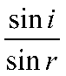 trong hiện tượng khúc xạ được gọi là chiết suất tỉ đối *n21* của môi trường 2 (môi trường chứa tia khúc xạ) đối với môi trường 1 (môi trường chứa tia tới).

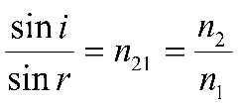

- Chiết suất tuyệt đối của một môi trường là chiết suất tỉ đối của môi trường đó đối với chân không.

-Công thức tính chiết suất của một môi trường: n = $\frac{c}{v}$

(c là tốc độ ánh sáng trong chân không c=3.108m/s, v là tốc độ ánh sáng trong môi trường).

**d.****Tổ chức thực hiện:**

|  |  |
| --- | --- |
| **Hoạt động của giáo viên và học sinh** | **Nội dung** |
| **\* Chuyển giao nhiệm vụ**  - GV yêu cầu HS làm việc cá nhân đọc mục III-SGK/tr.28 và trình bày khái niệm chiết suất tỉ đối, chiết suất tuyệt đối của một môi trường.  **\* Thực hiện nhiệm vụ học tập**  - HS hoạt động cá nhân thực hiện nhiệm vụ theo yêu cầu của GV.  - GV theo dõi sự tự nghiên cứu kiến thức SGK để trả lời câu hỏi của HS  **\* Báo cáo kết quả và thảo luận**  - GV gọi 02 HS lần lượt nêu khái niệm chiết suất tỉ đối và chiết suất tuyệt đối.  - HS lắng nghe, nhận xét câu trả lời của bạn và chỉnh sửa (nếu cần).  - GV nhận xét, đánh giá  **\* Kết luận, nhận định:**  - GV thực hiện:  + Chốt kiến thức về chiết suất tỉ đối và chiết suất tuyệt đối (mục Em đã học-SGK/tr.29).  + Thông báo: Nguyên nhân của hiện tượng khúc xạ là sự thay đổi tốc độ truyền ánh sáng. Vì vậy, chiết suất của một môi trường có thể được tính bằng công thức:    (c là tốc độ ánh sáng trong chân không, v là tốc độ ánh sáng trong môi trường). | **III. Chiết suất của môi trường**  **1. Chiết suất tỉ đối**  + Tỉ số  trong hiện tượng khúc xạ được gọi là chiết suất tỉ đối n21 của môi trường 2 (môi trường chứa tia khúc xạ) đối với môi trường 1 (môi trường chứa tia tới).    **2. Chiết suất tuyệt đối.**  - Chiết suất tuyệt đối của một môi trường là chiết suất tỉ đối của môi trường đó đối với chân không.  – Công thức tính chiết suất của một môi trường:  (c là tốc độ ánh sáng trong chân không c=3.108m/s, v là tốc độ ánh sáng trong môi trường).  CH: 1. Chiết suất tỉ đối của hai môi trường cho biết sự lệch khỏi phương truyền tại mặt phân cách của đường đi tia sáng đó. Nếu chiết suất tỉ đối lớn hơn 1 thì tia khúc xạ bị lệch lại gần pháp tuyến hơn, nếu chiết suất tỉ đối nhỏ hơn 1 thì tia khúc xạ bị lệch ra xa pháp tuyến hơn.  2. |

**3. Hoạt động: Luyện tập**

**a. Mục tiêu:**

**-** Vận dụng được biểu thức  để tính góc khúc xạ, chiết suất của môi trường.

- Vận dụng kiến thức về sự khúc xạ ánh sáng chỉ ra được các yếu tố trong hình ảnh mô tả hiện tượng khúc xạ ánh sáng

**b. Nội dung**: GV tổ chức cho HS tham gia trò chơi để chọn câu hỏi và trả lời.

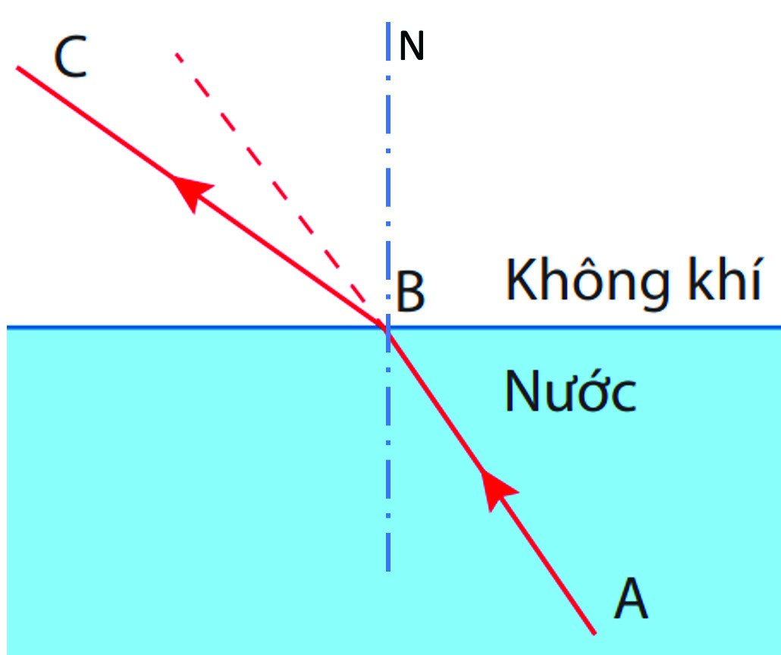**Câu 1.** Hình bên mô tả khúc xạ khi tia sáng truyền từ môi trường nước ra không khí. Phát biểu nào dưới đây là đúng?

A. B là điểm tới. B. AB là tia khúc xạ.

C. BN là tia tới. D. BC là pháp tuyến tại điểm tới.

**Câu 2.** Nhận định nào sau đây về hiện tượng khúc xạ là **không đúng**?

1. Tia khúc xạ nằm ở môi trường thứ 2 tiếp giáp với môi trường chứa tia tới.
2. Tia khúc xạ nằm trong mặt phẳng chứa tia tới và pháp tuyến.
3. Khi góc tới bằng 0, góc khúc xạ cũng bằng 0.
4. Góc khúc xạ luôn bằng góc tới.

**Câu 3.** Khi tia sáng truyền từ môi trường (1) có chiết suất n1 sang môi trường (2) có chiết suất n2 với góc tới i thì góc khúc xạ là r. Biểu thức nào sau đây đúng? A. n1sinr = n2sini. B. n1sini = n2sinr.

C. n1cos = n2cosi. D. n1tanr = n2tani.

**Câu 4.** Một tia sáng đi từ chất lỏng trong suốt có chiết suất n sang môi trường không khí. Đường đi của tia sáng được biểu diễn như hình vẽ. Cho α = 60o và β = 30o. Phát biểu nào sau đây đúng?

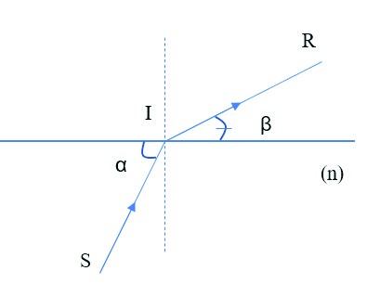A. Góc tới bằng 60o.

1. Góc khúc xạ bằng 30o.
2. Tổng của góc tới và góc khúc xạ bằng 90o.
3. Chiết suất của chất lỏng là n = $\frac{4}{3}$.

**Câu 5.** Một tia sáng truyền tới mặt phân cách giữa hai môi trường nước và không khí. Biết chiết suất tỉ đối của nước đối với không khí là n = $\frac{4}{3}$ và góc tới bằng 30o. Độ lớn góc khúc xạ là

A. 48,59o. B. 22,02o. C. 41,81o.D. 19,47o.

**Câu 6.** Một tia sáng truyền từ không khí vào nước với góc tới là i = 60o thì góc khúc xạ trong nước là r = 40o. Chiết suất của nước bằng

A. 1,53. D. 1,35. C. 1,50. D. 1,30.

**c.****Sản phẩm:**

- Đáp án các câu hỏi tương ứng các ô số: 1A, 2D, 3B, 4C, 5 B, 6D.

**d.****Tổ chức thực hiện:**

|  |  |
| --- | --- |
| **Hoạt động của giáo viên và học sinh** | **Nội dung** |
| ***\* Chuyển giao nhiệm vụ học tập***  – GV thực hiện:  + Giới thiệu luật chơi trò chơi Vòng quay may mắn: mỗi nhóm HS được lựa chọn 1 ô số và trả lời câu hỏi tương ứng. Nếu trả lời đúng, nhóm được quay vòng quay may mắn và nhận phần thưởng tương ứng. Nếu trả lời sai, nhóm ra tín hiệu đầu tiên trong các nhóm còn lại được quyền trả lời.  + Quản trò, hướng dẫn HS tham gia trò chơi.  ***\* Thực hiện nhiệm vụ học tập***  - Lần lượt các nhóm HS tham gia trò chơi theo hướng dẫn của GV, thảo luận để trả lời các câu hỏi tương ứng với ô số nhận được.  ***\* Báo cáo kết quả và thảo luận***  - Đại diện các nhóm trả lời câu hỏi (tương ứng với ô số đã chọn) và giải thích lí do lựa chọn.  - HS các nhóm theo dõi, đưa ra lời giải thích cho câu trả lời của nhóm bạn (trong trường hợp nhóm bạn có giải thích chưa chính xác và được GV yêu cầu.  ***\* Kết luận, nhận định:***  - GV nhận xét chung và chốt đáp án của bài tập; cho HS quay vòng quay may mắn để nhận phần thưởng. | – Đáp án các câu hỏi tương ứng các ô số:  1 – A;  2– D;  3– B;  4– C;  5– B;  6– D. |

**4. Hoạt động 4: Vận dụng**

**a. Mục tiêu:**

- Vận dụng kiến thức về sự khúc xạ ánh sáng để giải thích được sự khúc xạ ánh sáng trong thí nghiệm mở đầu và một số hiện tượng trong thực tế.

**b. Nội dung:**

- GV yêu cầu HS thảo luận nhóm đôi giải thích hiện tượng trong thí nghiệm mở đầu.

+ Gợi mở một số một số hiện tượng khúc xạ trong thực tế để học sinh về nhà tìm hiểu thêm như: một ống hút thẳng cắm nghiêng trong một cốc nưỡ dường như bị gãu khúc tại mặt phân cách

**c.****Sản phẩm:** Câu trả lời của HS:

Khi đổ nước vào cốc, tia sáng truyền từ đồng xu tới gặp mặt phân cách giữa nước và không khí nên bị khúc xạ và đổi phương truyền. Các tia khúc xạ truyền tới mắt nên mắt nhìn thấy đồng xu

**d.****Tổ chức thực hiện:**

|  |  |
| --- | --- |
| **Hoạt động của giáo viên và học sinh** | **Nội dung** |
| ***\* Chuyển giao nhiệm vụ***  - GV yêu cầu HS thảo luận nhóm đôi giải thích hiện tượng trong thí nghiệm mở đầu.  ***\* Thực hiện nhiệm vụ học tập***  – HS vận dụng kiến thức về hiện tượng khúc xạ ánh sáng và định luật truyền thẳng ánh sáng, suy luận để giải thích cho hiện tượng quan sát được trong thí nghiệm.  ***\* Báo cáo kết quả và thảo luận***  – GV gọi 02 HS trình bày lời lời giải thích.  - HS so sánh giải thích của bạn với giải thích của mình, nêu nhận xét, bổ sung (nếu có).  - GV nhận xét, đánh giá  ***\* Kết luận, nhận định:***  - GV nhận xét chung, chiếu Hình 5.6 (SGK/tr.28) và chốt đáp án.  - Gợi mở một số một số hiện tượng khúc xạ trong thực tế để học sinh về nhà tìm hiểu thêm như: một ống hút thẳng cắm nghiêng trong một cốc nưỡ dường như bị gãu khúc tại mặt phân cách | – Giải thích của HS:  + Ánh sáng truyền theo đường thẳng. Muốn nhìn thấy 1 vật thì phải có ánh sáng từ vật truyền tới mắt.  + Khi chưa đổ nước, nếu di chuyển mắt tới vị trí thích hợp, ánh sáng từ đồng xu bị chặn bởi thành cốc, không truyền tới mắt nên mắt không nhìn thấy đồng xu.  + Khi đổ nước vào cốc, tia sáng truyền từ đồng xu tới gặp mặt phân cách giữa nước và không khí nên bị khúc xạ và đổi phương truyền. Các tia khúc xạ truyền tới mắt nên mắt nhìn thấy đồng xu |

* Dặn dò:
* HS về nhà học bài cũ.
* Làm bài tập 5.1 đến 5.6/SBT 9